1. 请设置不同的epoch（1，10，20，30，40）训练模型，评估不同epoch得到模型的精度差异。

取十次后的平均准确值：

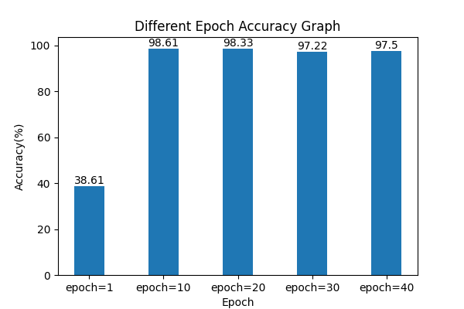

1. 请设置不同的学习率（lr=1，0.1，0.01，0.001）训练模型，评估不同学习率得到模型的精度差异。

取十次后的平均准确值：

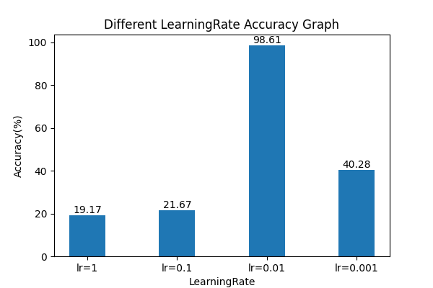

1. 请设置不同的batchsize（1，2，4，8）训练模型，评估不同batchsize得到模型的精度差异。

取十次后的平均准确值：

